实验三
3-1.c编写浮点数加法器：
思路：先对阶，使阶码相等；然后移位，尾数加减；然后结果规格化，舍入，最后判断阶码是否溢出
测试结果：（编译通过，运行出现问题）
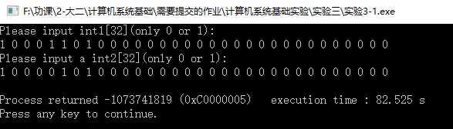
3-2.c编写无符号整数乘法运算器：
测试结果：
